“投资者保护·明规则、识风险专项宣传活动”警惕市场操纵案例（二）
2017-06-26 山西省上市公司协会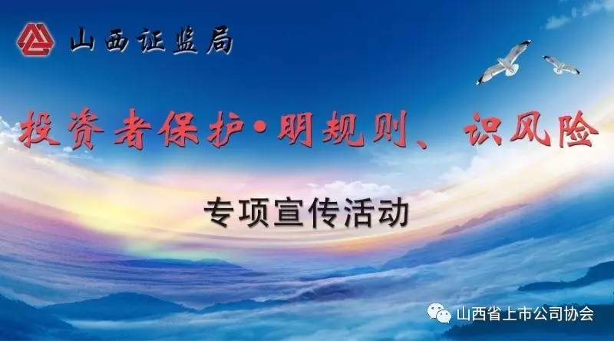
“投资者保护·明规则、识风险”案例
——“尾市”拉升藏玄机 盲目追涨落陷阱
股市交易中，大家习惯把临近收盘前的交易时段称做“尾市”。由于收盘价具有指标意义，影响次日开盘走势，而且尾市交易相对清淡、时间期间短，影响股价需要的资金量较少，因此，尾市操纵成为常见的市场操纵手法之一。此类操纵手法具有很强的欺诈性和迷惑性，不明真相的投资者容易被尾盘快速拉升的股价走势吸引，误以为该股有强烈的上涨预期，从而盲目追高，殊不知，正好中了操纵者的圈套。
任某某即惯用此类手法。任某某长期从事大宗交易活动，经营模式是通过大宗交易方式打折买入上市公司股东减持的股票，并迅速在二级市场抛售变现，赚取差价。为了实现在二级市场高价出货，任某某屡屡在减持前一日尾市阶段拉抬收盘价，次日高价减持。以他2011年11月23日至24日操纵的“X”为例：
2011年11月23日，任某某通过大宗交易买入“X”45万股，成交价格28.32元，买入金额12,744,000元，完成建仓。
2011年11月23日临近收盘期间（14:56:24至14:59:28），任某某为了在短期内拉升股价，大量申报买入“X”4笔共计63,000股，占尾市阶段市场申买量的比例高达75.54%；委托价格由29.60元升至32.00元，每笔均高于当时市场上的买1档价格，三分钟内将股价由29.35元拉升至30元收盘，拉升幅度达2.21%。（见下图）
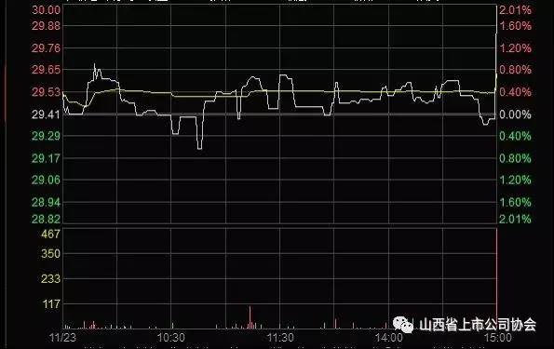

2011年11月24日，在达到操纵股价目的后，任某某将持有的50万股“X”全部卖出，导致该日股价震荡下跌。任某某通过尾市三分钟的操纵赚取近30万元。（见下图）
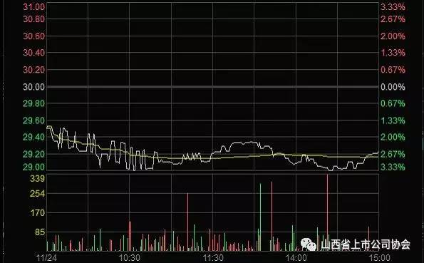
其实,正常投资者出于看好某只股票的投资价值,即使是在尾市期间买入，仍然属于合法行为。任某某行为的违法性在于，其大量买入股票是为了拉高收盘价，诱骗投资者跟风，一旦目标得逞,马上趁机套现，根本不是真实的交易目的。这样的行为就违反了《证券法》第七十七条禁止以其他手段操纵证券市场的规定，构成《证券法》第二百零三条操纵市场的情形，必定会受到监管部门的严惩。2011年至2014年期间，证监会先后两次对其作出处罚，开出3亿多元罚单。
投资者进行市场投资时，应遵从符合价值规律的理性投资方式，结合市场、行业和公司的情况进行冷静分析，警惕市场操纵者兴风作浪，制造虚假繁荣。如果盲目跟风炒作，极易被市场操纵者利用，造成惨重损失。以本案为例，假设投资者小明被尾市股价的迅速上涨所诱惑，以收盘价30元价格追涨买入，次日即亏损3%。在此提醒广大投资者，尾市期间莫名发生股价异动，此中恐有蹊跷，跟风炒作、追涨杀跌实乃刀口舔血，小心天上掉下来的“馅饼”变成市场操纵者的“陷阱”，成为市场操纵者的高位接盘侠。
来源：证监会官网

